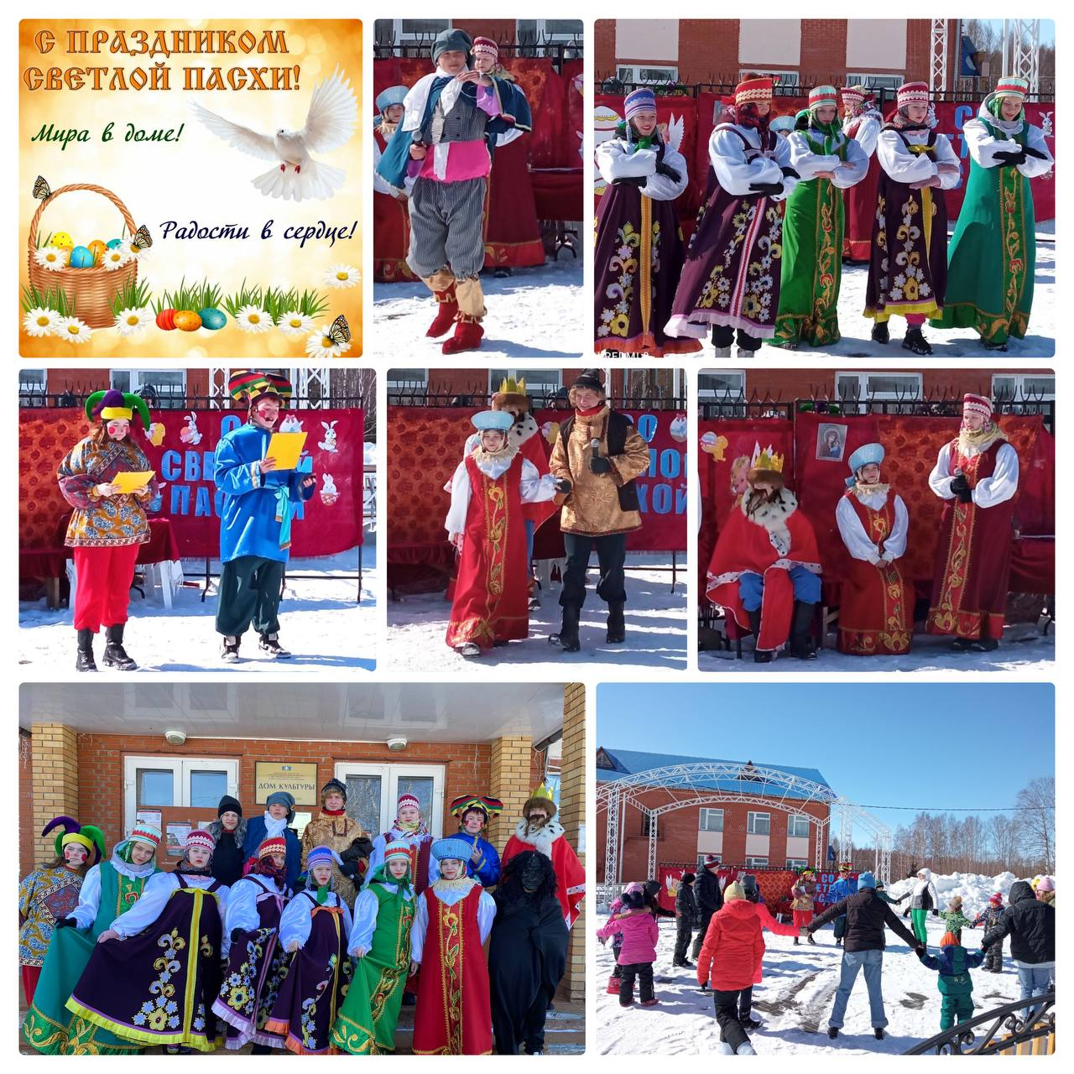Счастливой Пасхи от души желаем,
Христос воскрес – вот главные слова!
Пусть вас Господь от бед оберегает,
И наградит за добрые дела!

Пасха – это один из главных весенних праздников. Этот светлый, красивый и добрый праздник несет с собой веру, надежду и любовь.
16 апреля в Доме культуры п.Красноленинский прошло мероприятие «Светлая Пасха» — театрализованное представление «Пасхальная сказка в русском стиле» во время которой зрители узнали о празднике Пасхи, как правильно испечь Пасху, пасхальные игры.
Главным развлечением были Пасхальные игры «Боулинг по-русски», «Бег с яйцом», «Где яйцо варится?», «Раскрути яйцо». Это игры уникальные, подлинно развивающие, занимательные, тренирующие смекалку, ориентацию в пространстве и многие другие жизненно важные качества и умения.
Завершилось мероприятие праздничным чаепитием с куличами, конфетами!!!

Директор МКУК СДК Красноленинский О.В.Иванова

